|  |  |
| --- | --- |
| **Trường TH&THCS Chiềng Ơn**  **Tổ: THCS** | **Họ và Tên GV: Hoàng Văn Trung** |

**TÊN BÀI DẠY: TIẾT 41, 42 : BÀI 6: THỰC HÀNH LẮP ĐẶT MẠNG ĐIỆN TRONG NHÀ (TT)**

Môn học: Công nghệ; Lớp 9AB

Thời gian thực hiện: ( Số tiết) 12 tiết

**I. MỤC TIÊU.**

**1. Năng lực.**

**\* Năng lực chung.**

- Năng lực tự chủ tự học: Vận dụng được một cách linh hoạt những kiến thức, kĩ năng đã học về lắp đặt mạng điện trong nhà để giải quyết vấn đề trong những tình huống mới.

- Năng lực giao tiếp hợp tác: Biết sử dụng ngôn ngữ kết hợp với hình ảnh để trình bày thông tin, ý tưởng và thảo luận những vấn đề về lắp đặt mạng điện trong nhà. Biết chỉ động và gương mẫu hoàn thành phần việc được giao, góp ý điều chỉnh thúc đẩy hoạt động chung; khiêm tốn học hỏi các thành viên trong nhóm.

- Năng lực giải quyết vấn đề: Thực hiện được từng bước theo quy trình để lắp đặt được mạch điện trong nhà theo yêu cầu đã cho.

**\* Năng lực công nghệ.**

- Năng lực nhận thức công nghệ: Tóm tắt được các kiến thức, kĩ năng cơ bản về lắp đặt mạng điện trong nhà.

- Sử dụng công nghệ: Sử dụng được thiết bị, vật liệu, dụng cụ để lắp đặt các mạch điện trong nhà.

- Giao tiếp công nghệ: Đọc được các tài liệu hướng dẫn sử dụng các dụng cụ và vật tư thiết bị cho việc lắp đặt mạng điện trong nhà.

**2. Phẩm chất.**

- Chủ động học tập, tích cực giao tiếp và hợp tác để giải quyết các nhiệm vụ học tập trong quá trình tìm hiểu và vận dụng tiêu chuẩn vào lắp đặt mạng điện trong nhà.

**II. THIẾT BỊ DẠY HỌC VÀ HỌC LIỆU.**

**1. Chuẩn bị của GV.**

- SGK, SGV Công nghệ 9 - Trải nghiệm nghề nghiệp Mô đun lắp đặt mạng điện trong nhà.

- Hình vẽ và tranh ảnh trong SGK.

- Máy chiếu, máy tính, màn hình hiển thị, hoặc ti vi.

**2. Chuẩn bị của HS.**

- SGK Công nghệ 9 - Trải nghiệm nghề nghiệp Mô đun lắp đặt mạng điện trong nhà.

- HS cả lớp: Tư liệu sưu tầm có liên quan đến nội dung bài học và dụng cụ học tập theo yêu cầu của GV.

**III. TIẾN TRÌNH DẠY HỌC.**

**1. HOẠT ĐỘNG MỞ ĐẦU.**

**a) Mục tiêu:**

**-** Kích thích nhu cầu tìm hiểu về trình tự các bước công việc để lắp đặt mạch điện trong gia đình.

**b) Tổ chức thực hiện:**

**Chuyển giao nhiệm vụ.**

- GV dẫn dắt và đặt yêu cầu: *mạch điện gồm những phần tử gì?*

*-*GV cho HS quan sát hình ảnh minh hoạ một số mạch điện đơn giản, đặt vấn đề các nội dung chuẩn bị, quy trình thực hiện và cách kiểm tra thử nghiệm các mạch điện sau khi lắp.

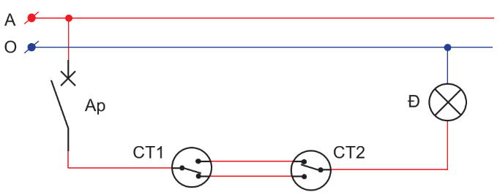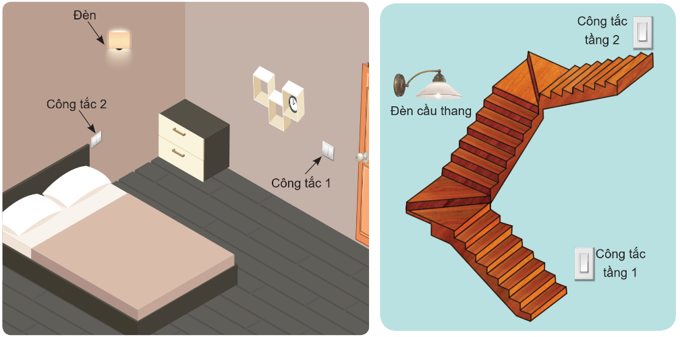

GV giới thiệu mục tiêu bài học:

+ Lắp đặt được Lắp đặt được mạng điện trong nhà theo thiết kế.

+ Kiểm tra, thử nghiệm mạng điện hoạt động đúng yêu cầu, an toàn.

+ Thực hiện an toàn, vệ sinh lao động, nghiệm túc, tránh nhiệm trong công việc.

**Thực hiện nhiệm vụ.**

- HS vận dụng hiểu biết, kinh nghiệm của bản thân, suy nghĩ và trả lời câu hỏi.

- GV hướng dẫn, hỗ trợ HS (nếu cần thiết).

**Báo cáo thảo luận.**

- GV mời đại diện HS trả lời câu hỏi.

- GV yêu cầu HS khác nhận xét, bổ sung (nếu có).

***Gợi ý trả lời:****Quy trình lắp mạch điện*

***B1:****Tìm hiểu sơ đồ nguyên lí.*

***B2:****Vẽ sơ đồ lắp đặt.*

***B3:****Dự trù vật liệu, dụng cụ, thiết bị cho lắp đặt.*

***B4:****Lắp đặt mạng điện.*

***B5:****Kiểm tra, thử nghiệp hoạt động của mạng điện.*

**Kết luận và nhận định.**

- GV đánh giá, nhận xét, chuẩn kiến thức.

- GV dẫn dắt vào bài học mới: Qua 5 bài học trước chúng ta đã biết được về các thiết bị điện, dụng cụ đo điện, thiết kế mạng điện; vật liệu, thiết bị và dụng cụ dùng cho lắp đặt mạch điện; tính toán chi phí lắp đặt mạch điện. Hôm nay chúng ta sẽ vận dũng tất cả những kiến thức đã học đó để thực hành *–****Bài 6: Thực hành: Lắp đặt mạng điện trong nhà.***

**2. HOẠT ĐỘNG HÌNH THÀNH KIẾN THỨC MỚI.**

**Hoạt động 3: Thực hành lắp đặt mạch điện hai công tắc ba cực điều khiển một đèn.**

**a) Mục tiêu.**

**-**Giúp HS nhận biết được các nội dung cần chuẩn bị trước khi thực hành lắp đặt mạch điện hai công tắc ba cực điều khiển 1 đèn.

- Tổ chức cho HS thực hành lắp mạch điện hai công tắc ba cực điều khiển 1 đèn.

- Tổ chức cho HS thực hành, kiểm tra, thử nghiệm hoạt động của mạch điện hai công tắc ba cực điều khiển 1 đèn.

**b) Tổ chức hoạt động.**

|  |  |
| --- | --- |
| **HOẠT ĐỘNG CỦA GV VÀ HS** | **YÊU CẦU CẦN ĐẠT** |
| **Chuyển giao nhiệm vụ.**  GV chia lớp thành các nhóm nhỏ ( khoảng 5HS), hoạt động thảo luận nhóm để hoàn thành các yêu cầu của GV đưa ra.  GV yêu cầu HS thảo luận trả lời câu hỏi khám phá SGK trang 35.   |  | | --- | | Các thiết bị trong hình 6.5 được nối với nhau như thế nào.  Hình 6.5. Sơ đồ nguyên lý mạch điện hai công tắc ba cực điều khiển một đèn. |   GV yêu cầu HS thảo luận trả lời câu hỏi thực hành SGK trang 36.   |  | | --- | | Hoàn thiện vào vở của em sơ đồ lắp đặt ở hình 6.6.  Hình 6.6. Sơ đồ lắp đặt mạch điện hai công tắc ba cực điều khiển một đèn. |   GV yêu các nhóm thảo luận thực hành theo các bước hướng dẫn của GV.  B1: Tìm hiểu sơ đồ nguyên lý.  B2: Vẽ só đồ lắp đặt.  B3: Chuẩn bị thiết bị, dụng cụ và vật liệu.  B4: Xác định vị trí đặt hai bóng đèn Đ. Đặt nẹp nhựa và luồn dây.  B5: Kiểm tra, thử nghiệm hoạt động của mạng điện.  ( Nội dụng cụ thể các bước phần DKSP)  **Thực hiện nhiệm vụ.**  HS quan sát lắng nghe hướng dẫn của GV.  HS thực hành theo hướng dẫn của GV.  **Báo cáo thảo luận.**  GV mời HS đại diện nhóm trình bày kết quả thực hành của nhóm.  **Đáp án câu hỏi khám phá SGK trang 35.**  Các thiết bị điện trong hình 6.5 được nối với nhau như sau.  - Aptomat nối tiếp với công tắc 1  - Công tắc 1 nối tiếp với công tắc 2  - Công tắc 2 nối tiếp với bóng đèn  **Đáp án câu hỏi vận dụng SGK trang 36.**  Bước 1 phần DKSP  **Kết luận và nhận định.**  GV đánh giá, nhận xét quá trình thực hiện.  GV chuyển sang hoạt động tiếp theo. | **III. Thực hành lắp đặt mạch điện hai công tắc ba cực điều khiển một đèn.**  **Bước 1:** Tìm hiểu sơ đồ nguyên lý (Hình 6.5)  **Hình 6.5.** Sơ đồ nguyên lý mạch điện hai công tắc ba cực điều khiển một. đèn.  **Bước 2:** Vẽ sơ đồ lắp đặt (Hình 6.6)  thuc-hanh-trang-36-cong-nghe-9-lmdtn-1  **Hình 6.6.** Sơ đồ lắp đặt mạch điện hai công tắc ba cực điều khiển một đèn.  **Bước 3:** Chuẩn bị thiết bị, dụng cụ và vật liệu.  Bảng 6.3.Dự trùthiết bị, dụng cụ và vật liệu.( đính dưới HĐ3)  **Bước 4:** Lắp đặt mạch điện.  - Vạch dấu.  - Khoan lỗ bảng điện.  - Lắp thiết bị điện vào bảng điện.  - Nối dây mạch điện.  **Bước 5:** Kiểm tra, thử nghiệm hoạt động của mạng điện.  **-** Kiểm tra, thử nghiệm hoạt động của mạch điện công tắc ba cực điều khiển một đèn.  - Đánh giá kết quả thực hành theo các tiêu chí trong bảng 6.2. |

***Bảng 6.3.****Vật liệu, thiết bị và dụng cụ lắp đặt mạch đèn cầu thang*

|  |  |  |  |  |  |
| --- | --- | --- | --- | --- | --- |
| **STT** | **Tên gọi** | **Thông số kĩ thuật** | **Đơn vị** | **Số lượng** | **Ghi chú** |
| **I** | **Thiết bị** | | | | |
| 1 | Aptomat | 1 pha, 1 cực, 16A -250V | cái | 1 |  |
| 2 | Công tắc | 16A - 230V | cái | 2 | Loại ba cực |
| 3 | Bóng đèn, đui đèn | Đèn LED, 250V - 12W | bộ | 1 | Đui xoáy gắn tường |
| **II** | **Vật liệu** | | | | |
| 1 | Dây điện | 2 x 1,5mm2 | m | 1 |  |
|  | 1 x 1,5 mm2 | 2 | Màu đỏ |
|  | 1 x 1,5 mm2 | 0,5 | Màu đen |
| 2 | Bảng điện | (200 x 300) mm2 | cái | 2 |  |
| 3 | Giấy ráp | Độ nhám trung bình | tờ | 1 |  |
| 4 | Băng dính cách điện | Loại thông dụng | cuộn | 1 |  |
| **III** | **Dụng cụ** | | | | |
| 1 | Kìm cắt dây | Loại thông dụng | cái | 1 |  |
| 2 | Kìm tuốt dây | Loại thông dụng | cái | 1 |  |
| 3 | Bút thử điện | Loại thông dụng | cái | 1 |  |
| 4 | Đồng hồ vạn năng | Loại thông dụng | cái | 1 | Để đo thông mạch |
| 5 | Tua vít | Loại thông dụng | bộ | 1 |  |
| 6 | Máy khoan cầm tay | Công suất từ 200W | bộ | 1 | Có bộ mũi khoan đi kèm |
| 7 | Bút chì, thước kẻ, kéo | Loại thông dụng | bộ | 1 |  |

***Bảng 6.2.****Đánh giá quá trình thực hành lắp đặt mạch điện.*

|  |  |  |  |  |
| --- | --- | --- | --- | --- |
| **TT** | **Tiêu chí đánh giá sản phẩm** | **Đánh giá** | | |
| **Chưa đạt** | **Đạt** | **Tốt** |  |
| 1 | Chuẩn bị đầy đủ thiết bị, vật liệu, dụng cụ. |  |  |  |  |
| 2 | Thực hiện lắp đặt theo đúng quy trình. |  |  |  |  |
| 3 | Mạch điện hoạt động đúng yêu cầu. |  |  |  |  |
| 4 | Đảm bảo an toàn điện và an toàn lao động. |  |  |  |  |
| 5 | Đảm bảo an toàn điện và an toàn lao động. |  |  |  |  |

**3. HOẠT ĐỘNG LUYỆN TẬP.**

**a) Mục tiêu:** Giúp HS củng cố, khắc sâu kiến thức về quy trình lắp đặt mạng điện trong nhà.

**b) Tổ chức hoạt động:**

**Chuyển giao nhiệm vụ.**

Khoanh tròn vào đáp án đúng

**PHIẾU CÂU HỎI TRẮC NGHIỆM**

**Câu 1: Thao tác làm sạch lõi dây dẫn điện bằng giấy ráp khi nối dây với các thiết bị nhằm mục đích gì?**

A. Đảm bảo an toàn cho mối nối.

B. Tăng tính thẩm mĩ cho mối nối.

C. Dễ dàng nối dây

D. Mối nối có tiếp xúc tốt, tăng tính dẫn điện

**Câu 2: Trước khi thử nghiệm hoạt động của mạch điện, cần thực hiện các thao tác kiểm tra nào sau đây?**

A. Kiểm tra mạng điện phải được lắp đặt đúng theo sơ đồ lắp đặt.

B. Kiểm tra mạng điện phải được lắp đặt đúng theo sơ đồ nguyên lí.

C. Kiểm tra mạng điện phải được lắp đặt đảm bảo tính thẩm mĩ.

D. Kiểm tra mạng điện đã được kết nối với đèn hay chưa.

**Câu 3: Có thể đo, kiểm tra điện áp của nguồn điện ở ổ cắm điện bằng dụng cụ nào sau đây?**

A. Bút thử điện.

B. Đồng hồ vạn năng.

C. Công tơ điện.

D. Đèn có điện áp định mức 220V

**Câu 4: Trong đánh giá kiết quả thực hành lắp đặt mạch điện, tiêu chí quan trọng nhất là?**

A. Có nhiều biện pháp sáng tạo trong quá trình thực hiện.

B. Mạch có hoạt động theo đúng yêu cầu.

C. Thao tác thuần thục, sử dụng dụng cụ thuần thục .

D. Chuẩn bị chu đáo và đầy đủ thiết bị, vật liệu, dụng cụ.

**Câu 5: Khi thực hành lắp đặt mạch điện, tiêu chí quan trọng nhất là?**

A. Thực hiện công việc nhanh chóng, thao tác thuần thục.

B. Thực hiện đúng quy trình, đảm bảo kĩ thuật và an toàn điện.

C. Đảm bảo mạng điện có tính thẩm mĩ cao

**Câu 6: Bảng điện là nơi đểlắp đặt các phần tử nào sau đây?**

A. Thiết bị đóng cắt và lấy điện.

B. Cầu dao và cầu chì.

C. Công tắc và ổ cắm điện.

D. Các loại phần tử tùy theo thiết kế.

**Câu 7: Mạng điện trong nhà có những loại bảng điện nào?**

A. Bảng điện tổng và bảng điện phụ.

B. Bảng điện chính và bảng điện phụ.

C. Bảng điện chính và bảng điện tổng.

D. Bảng điện nhánh và bảng điện phụ.

**Thực hiện nhiệm vụ.**

- HS vận dụng kiến thức đã học vào trả lời câu hỏi.

- GV hướng dẫn, theo dõi, hỗ trợ HS nếu cần thiết.

**Báo cáo thảo luận.**

- GV Mời đại diện HS trả lời

- HS khác nhận xét, bổ sung.

|  |  |  |  |  |  |  |  |
| --- | --- | --- | --- | --- | --- | --- | --- |
| Câu | 1 | 2 | 3 | 4 | 5 | 6 | 7 |
| Đáp án | D | A | B | B | B | B | A |

**Kết luận và nhận định.**

- GV đánh giá, nhận xét, chuẩn kiến thức, kết thúc tiết học.

---------------------------------------------------------